Poznań, 28 stycznia 2020

Odkryj smak przygody na Festiwalu Podróżników na TOUR SALON 2020
Przez Kazachstan na bambusowych rowerach. Pamir Highway Fiatem Pandą. USA
w 3 tygodnie. Te historie i wiele innych będzie można usłyszeć podczas TOUR SALON 2020.
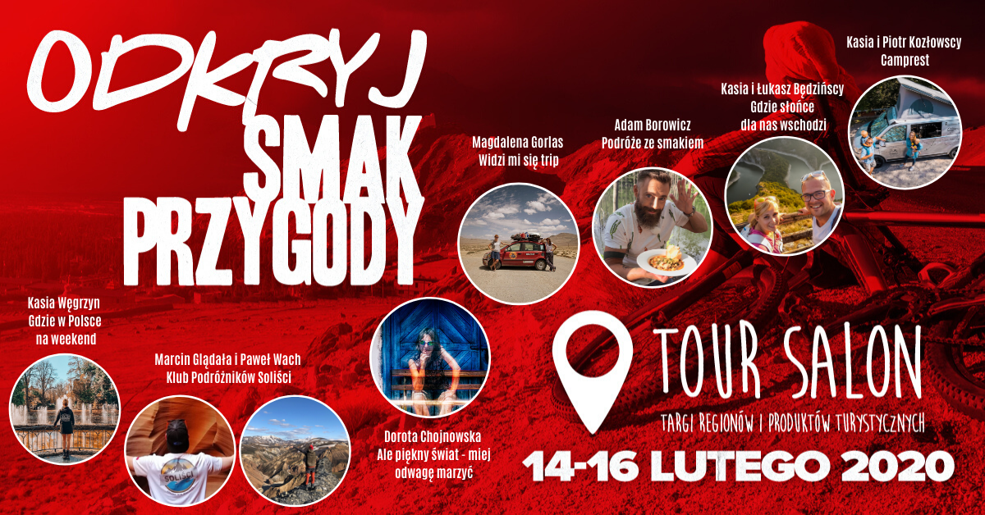
TOUR SALON od kilku lat jest miejscem nie tylko prezentacji ciekawych miejsc, które warto odwiedzić i atrakcji, które trzeba zobaczyć. Główną osią wydarzenia jest Festiwal Podróżników, którzy dzielą się swoimi doświadczeniami z wypraw do najbardziej odległych zakątków świata, a także podpowiadają gdzie warto się udać w weekend, do miejsc nam bliskich, a jakże interesujących.
W gronie zaproszonych gości tegorocznej edycji Festiwalu pojawią się między innymi Dorota Chojnowska – autorka bloga Ale piękny świat – miej odwagę marzyć. W 2019 roku odbyła ona podróż do Kazachstanu i właśnie tym doświadczeniem podzieli się z gośćmi targów.
To będzie opowieść o stepie, wolności i tengri - religii przodków. Nie zabraknie też zapierających dech w piersiach krajobrazów oraz smaków tradycyjnej kuchni, w której goszczą bliny, lepioszki i plow.
W kulinarną wyprawę po świecie zabierze nas także Adam Borowicz znany z cyklu programów „To je Borowicz. Podróże ze smakiem”. Podczas tego spotkania rozsmakujemy się m.in.
w Gruzji, Szkocji i Wyspach Kanaryjskich.
Na targowej scenie pojawi się także Magda Gorlas, która wraz z Karoliną Jonderko utworzyła pierwszą polską drużynę, która wzięła udział w „Mongol Rally”, pokonując wszystkie rodzaje dróg, lasy, góry, stepy, pustynie, rzeki i dojechała na metę w Ułan Ude. To była podróż przez 15 krajów. 18 000 km w ciągu 6 tygodni to niezwykła przygoda i o niej właśnie usłyszymy podczas TOUR SALON.
W Festiwalu udział wezmą także Kasia i Łukasz – autorzy bloga Gdzie słońce dla nas wschodzi, którzy zrelacjonują swoją podróż po Bałkanach. Będzie o styku kultur, o trudnej historii, przepięknych krajobrazach i rajskich plażach. Z kolei Marcin Glądała i Paweł Wach
z Klubu Podróżników Soliści podpowiedzą jak przygotować się na pierwszą wyprawę do USA oraz które trasy trekkingowe w Islandii są najbardziej widowiskowe. Warto też spotkać się
z twórcami serwisu Camprest, którzy podzielą się swoim doświadczeniem i podpowiedzą jak przygotować się do wakacyjnego wyjazdu kamperem.
Wszystkim tym, którzy w ramach swoich wypraw chcą odkrywać Polskę polecamy natomiast spotkanie z Kasią Węgrzyn, autorką bloga Gdzie w Polsce na weekend, która przemierzyła kilometry podziemnych tras, odwiedziła obiekty z niezwykłą historią, znalazła miejsca,
w których można spać w namiotach wiszących na zboczach gór, odkryła chatki hobbita i hotel z wnętrzami rodem z Alicji z Krainy Czarów. Będziecie zdziwieni, jak wiele jest do zobaczenia w Polsce.
Spotkania z podróżnikami i targi TOUR SALON 2020 odbywają się w dn. 14-16 lutego. Na zwiedzających czekają atrakcje wystawców i niezwykłe opowieści o miejscach, ludziach, smakach, tradycjach - historie, które pozwolą poczuć atmosferę miejsca wszystkimi zmysłami.

<< PROGRAM FESTIWALU PODRÓŻNIKÓW >>

Więcej informacji na: www.tour-salon.pl.

Kontakt dla mediów:
Katarzyna Świderska, e-mail: katarzyna.swiderska@mtp.pl, tel. 691 033 850

